Завдання для 3 класу
27.04.
Читання
Тема: М. Стельмах «Гуси-лебеді летять».
Завдання: ст. 158-161, опрацювати запитання після тексту.
Українська мова
Тема: Вправи на розпізнавання часових форм дієслів, дієслів, що означають завершену і незавершену дію.
Завдання: ст.155-156 Виконати вправу 369(Списати увесь текст. У першому абзаці визначити, на яку дію вказують дієслова. У другому абзаці визначити час дієслів).
Математика
Тема: Контрольна робота по темі «Дроби».
Завдання: (виконати в зошиті до 29 квітня) Далі оцінка буде знижатися.
- Установи відповідність між частинами та їх назвами
1/4 - ПОЛОВИНА
1/2 - ТРЕТИНА
1/3 - ЧВЕРТЬ
- Вибери і познач варіант, у якому дроби записані в порядку спадання.
А. 1/12, 1/14, 1/18
Б. 1/18, 1/14, 1/12
В. 1/14, 1/12, 1/13
3. Вибери і познач варіант, у якому нерівність істина.
А. 24:8 > 30:5
Б. 72:9 < 64:8
В. 48:8 < 72:9
4. Знайди частини від числа та з’єднай кожен поданий запис з відповідним результатом.
1/3 від 27 -12
1/10 від 120 -18
1/3 від 54 - 9
5. Вибери і познач правильне розв’язання задачі.
Оленка прочитала 24 сторінок, що становить 1/4 від загальної кількості сторінок у книзі. Скільки всього сторінок у книзі?
А. 24 : 6= 6 (с.)
Б. 24 *4= 96 (с.)
В. 24 - 4= 20 (с.)
6. Накресли відрізок, 1/3 якого становить 30 міліметрів.

7. Розв’яжи задачу.
Бабуся зліпила 100 вареників. 1/5 вареників були з картоплею, з капустою у 2 рази більше, ніж з картоплею, а решта - з вишнями. Скільки вареників з вишнями зліпила бабуся?

Образотворче мистецтво
Тема: Створення ескізу театрального костюма.
Завдання: виконати малюнок у альбомі на ст. 58-59 за зразком.
28.04.
Читання
Тема: М. Стельмах «Гуси-лебеді летять».
Завдання: ст. 158-161, прочитати. Завдання в зошиті ст. 56.
Математика
Тема: Повторення нумерації трицифрових чисел. Порівняння іменованих чисел.
Завдання: ст. 159-160, № 1, 2, 3 (виконати усно). Приклади 4, 5 (письмово). Задачі 8, 10 (письмово).
Я у світі
Тема: Практична робота «Що я можу розповісти про Україну своїм ровесникам за кордоном?»
Завдання: ст. 44 у зошиті. Склади невеличкий лист, у якому опиши свою Батьківщину. Можна наклеїти фото або намалювати малюнок у зошиті.
29.04
Українська мова
Тема: Написання не з дієсловами.
Завдання: ст. 156-158, вивчити правило. Вправа 373, завдання після тексту, вправа 377 ( списати, скласти одне речення з одним фразеологізмом).
Математика
Тема: Читання і запис чисел у нумераційній таблиці. Розрядний склад числа. Загальна кількість одиниць, десятків, сотень.
Завдання: ст.160-161, Завдання 11, 13, 19 (письмово), задачі 17, 20 (письмово). Завдання 15 (усно).

Природознавство
Тема: Повторення вивченого по темі тварини. Контрольна робота.
Завдання:
1.Хрущ це: а)молюск ; б) риба ; в) комаха.
2. До їстівних грибів належить: а)печериця ; б)жовтий гриб ; в) мухомор.
3. До якої групи належать дані тварини: пінгвін- __________, черепаха- ___________,
сонечко- ________________, акула- ___________.
4. Підкресли назви риб: метелик , щука , акула , лось , лящ , окунь , колібрі.
5. Познач цифрами послідовність розмноження риб (1, 2, 3)
-поява мальків
-відкладання ікринок
-поява личинок
6 .Склади ланцюг живлення :
Дерево ----------______________________ ___________________
7 .Напиши істотні ознаки ссавців . ____________________________________________________________________________________________________________________________________
8. Чим бактерії корисні для природи? ____________________________________________________________________________________________________________________________________
Трудове навчання
Тема: Виготовлення іграшок на основі циліндра або конуса.
Завдання: виготовити іграшку за зразком ст. 54-55
30.04
Читання
Тема: Узагальнення знань за розділом «Світ прози».
Завдання: опрацювати усно запитання на ст.161. Повтори і пригадай.
Природознавство
Тема: Дихальна система. Запобігання захворюванням органів дихання.
Завдання: ст.153-154, опрацювати запитання. У зошиті завдання ст.72.

Основи здоров’я
Тема: Уява і здоров’я. Творчі здібності. Практична робота «Здоровим бути модно».
Завдання: опрацювати зошит ст.44, виконати завдання (створити малюнок або плакат або доповідь на тему «Здоровим бути модно» ) завдання в дужках робити за бажанням.
04.05
Читання
Тема: Узагальнення знань за розділом «Світ прози».
Завдання: виконати завдання у зошиті на ст.57.

Українська мова
Тема: Повторити тему прикметник. Контрольна робота по темі «Прикметник».
Завдання:
- Прикметник – це частина мови, яка вказує на________________________ і відповідає на питання _____________________________________?
- Прочитай, підкресли прикметники: (хвилястою лінією).
Виглянуло лагідне сонечко. Чарівний ліс, широкий луг, безмежні поля і тиха річка освітились його лагідним промінням.
- Добери прикметники до іменників:
Дуб ______________________, малина _______________,озеро __________.
- Утвори словосполучення прикметників з іменниками, визнач рід:
Прохолодний ( ранок, весна, повітря), добрий ( справа, слово, дідусь), золотий (сонце, ланцюжок, осінь) _________________________________________________________ __________________________________________________________________
- Утворити прикметники від іменників:
Чесність - ___________ , сміх - ____________, зелень - ____________
вишня - _____________, ніч - ______________ , дзвін - _____________
- Заміни прикметники антонімами і запиши отриманий текст. Підкресли головні члени речення.
Важкі чорні хмарки пливли по небу. Сердитий вітер гойдав товсті гілки дерев. Люди одягли зимній одяг.
Математика
Тема: Усне додавання і віднімання трицифрових чисел. Задачі на знаходження суми трьох доданків.
Завдання: ст. 162-163, приклади 22, 29 (письмово), рівняння 24 (письмово), задачі 25, 30 (письмово).
Образотворче мистецтво
Тема: Створення ескізу афіші до одної з театральних казок.
Завдання: виконати малюнок у альбомі на ст. 60-61 за зразком.

05.05
Читання
Тема: Контрольна робота. Робота з літературним твором.
Завдання: (читаєте текст уважно один раз, виконуєте завдання на листочку, листочок підписуєте і зберігаєте, фото присилаєте на вайбер)
КРАДЕНИЙ ВІЛ
Мав чоловік сина. От виріс хлопець та такий собі красень, хоч картину з нього малюй, а до роботи щось не дуже квапиться.
Якось питає в нього батько:
- Чи не пора, синку, за якесь діло братися?
А той стоїть і чухає потилицю:
- Та не знаю, тату, за що й братися…
- Гаразд, - озвався батько. – Підемо по світу, поглянемо, як інші живуть.
Може, й тобі якась там робота до серця припаде.
Ішли вони, йшли, вже й назад повернули, коли дивляться – під лісом віл пасеться.
- Я цього вола вкраду! – каже тоді син.
- Що ж, - зітхає батько, - то кради…
Зловив син вола, взяв на налигач і привів.
- Жени його додому. А я в село загляну – знайомого провідаю, - сказав
йому батько.
Повернувся пізно, а вже до того дня зарізали вола і зварили багату вечерю. Син затулив ряднами всі вікна, аби хтось не підглянув, і аж потому сів до столу.
- Стривай, - каже батько. – Спершу собі поміряємо шиї. Побачимо, хто
ліпше з нас погладшає.
Поміряли шиї, взялися за їжу. Батько – той їсть повагом, наче в гостях, а син поспішає, немов на пожежу. Загавкає собака, а він усе мерщій ховає до комори. І вночі не спав: весь час йому здавалося, що хазяїн вола об’явився.
Через місяць того вола з’їли. Повеселішав парубок.
- Ану, сину, - каже тоді батько, - поміряємо шиї.
Поміряли. У батька шия на два пальці більша, а в сина – тонша стала.
- Це тому, чоловічку, що ти крадене їв! – сміється з нього батько.
- А ви хіба купували, тату? – дивується син.
- Еге, я їв своє, тому і погладшав, - примружив старий очі. – Пам’ятаєш,
я в село заходив? Це тоді хазяїну я за вола односив гроші.
Син аж вирячився з дива.
- Ну, сину, - каже батько, - то, може, знову підеш вола красти?
- Ні, хай йому всячина! – сказав син. – Більше не буду красти. Радше
піду волами землю орати та хліб сіяти.

Завдання:

- Жанр прочитаного твору.
А казка.
Б вірш.
В байка.

2. Чому батько згодився, щоб син украв вола?
А щоб приготувати багату вечерю;
Б щоб провчити сина;
В щоб подарувати знайомому.

3. Чому в сина шия тонша стала?
А бо він їв крадене;
Б бо він землю орав;
В бо він погано спав уночі.

4. Запиши дійових осіб твору.
__________________________________________________________________
5.Віднови послідовність пунктів плану відповідно до змісту твору.
⃝ Пошуки роботи.
⃝ Мав чоловік гарного сина.
⃝ Минув місяць.
⃝ Багата вечеря.
⃝ Більше не буду красти.
⃝ Крадіжка вола.

6. Чого вчить цей твір?
___________________________________________________________________________________________________________________________________________________
Математика
Тема: Усне додавання і віднімання трицифрових чисел. Задачі на різницеве порівняння.
Завдання: ст.163-164, приклади 32, 39, задачі 36, 40 (письмово).

Я у світі
Тема: Земля – спільний дім для людей. Необхідність взаємодопомоги, співпраці, охорони природи спільними зусиллями.
Завдання: ст. 45 у зошиті, виконати завдання.
06.05
Українська мова
Тема: Закріплення знань учнів про дієслово як частину мови.
Завдання: ст.159, вправа 379 (Списати текст. У першому абзаці уставити дієслова, позначити на яку дію вони вказують. У другому абзаці дібрати антоніми до виділених дієслів)
Математика
Тема: Взаємозв’язок між додаванням і відніманням. Рівняння.
Завдання: ст. 164-165, приклади 44, рівняння 45, 48, задача 49 (письмово).
Тема: Кровоносна система. Значення крові в організмі людини.
Завдання: ст. 155-157, опрацювати запитання. У зошиті ст.73.
Трудове навчання
Тема: Виготовлення підставки для ручок і олівців.
Завдання: користуючись інструкцією у зошиті на ст.56, виконати роботу.
07.05
Читання
Тема: Г. Бойко «Ось такий у мене ніс».
Завдання: ст. 163-166, виразно читати. Завдання в зошиті на ст.58.
Природознавство
Тема: Шкіра. Як зберегти шкіру. Значення шкіри для організму людини та її гігієна.
Завдання: ст. 157-159, опрацювати запитання. У зошиті ст.74.
Основи здоров’я
Тема: Вчимося відпочивати. Профілактика емоційного перенапруження.

Завдання: опрацювати у зошиті ст.45-46, виконати завдання
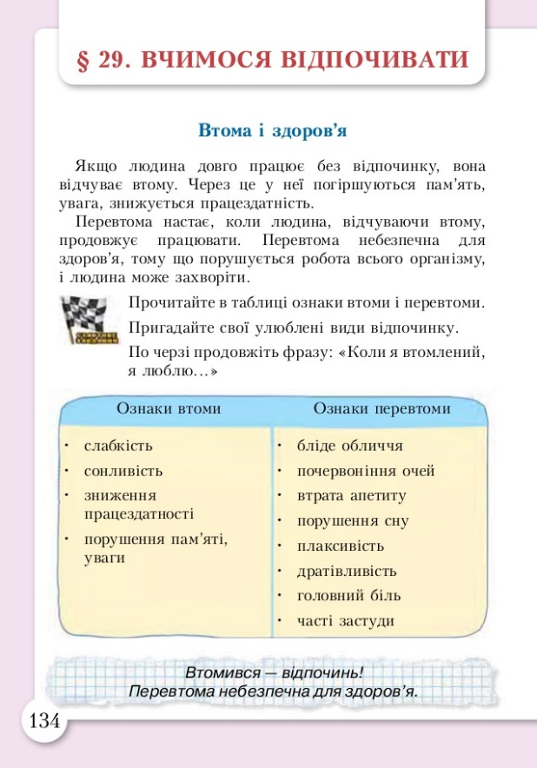
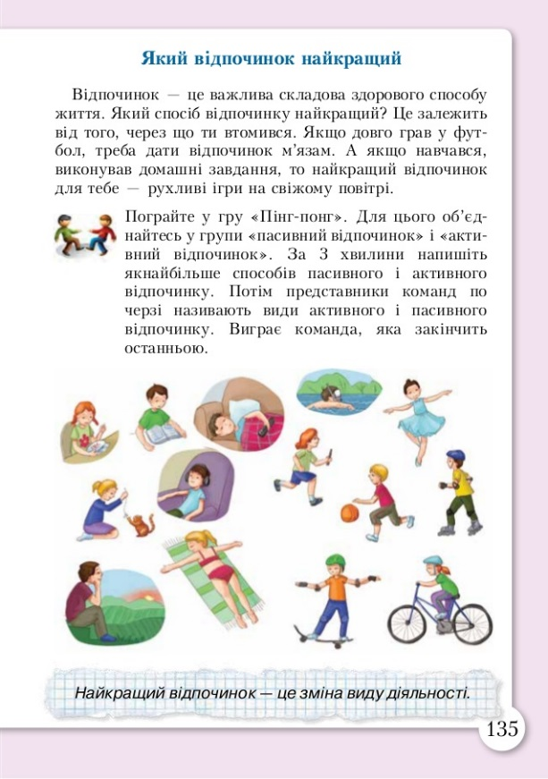

08.05
Читання
Тема: Урок позакласного читання.
Завдання: ст. 110-121, виконати завдання. (підручник з позакласного читання)

Українська мова
Тема: Розбір дієслова як частини мови. Узагальнення знань учнів про дієслово.
Завдання: ст. 161, вправа 386 (Списати перший абзац, розкрити дужки, визначити час дієслів). Вправа 387 (Зробити аналіз виділеного слова з впр. 386 за схемою). Зразок: затріпотіло, що зробило?, дієслово, почат. ф. затріпотіти, мин. ч., сер. р., завершена дія, зв’язане з словами каченя і крильцями, головний член речення(присудок).
Вправа 388 (усно пояснити написання не з дієсловами).
Математика
Тема: Додавання і віднімання іменованих чисел. Задачі, які пов’язані з пропорційними величинами.
Завдання: ст. 165-167, приклади 51, 54, 57, задача 58 (письмово).

